План-конспект занятия
педагога дополнительного образования
Больных Алексея Сергеевича

Объединение – «Волейбол»
Программа - «Волейбол».
Группа - 02-101.
Дата проведения: - 13.05.2026.
Время проведения: 18 ч. 30 мин.
Тема занятия: Техника. Нападающие удары в защитников с определенным заданием для противоборствующих сторон.

Цель занятия: закрепление техники нападающего удара и приема снизу.
Рекомендуемый комплекс упражнений:
- Имитация нападающего удара: разбег , прыжок , удар по мячу (воздушный шарик). Выполнить 25-30 раз.

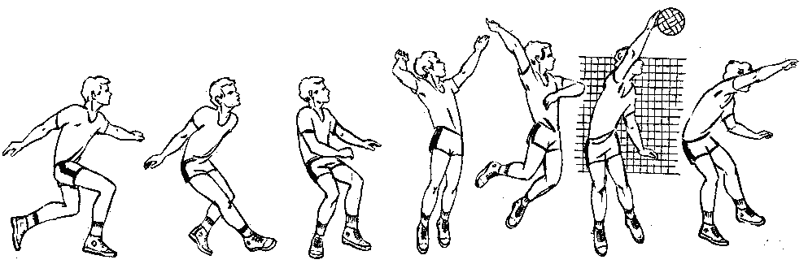

- Нападающий удар по мячу (воздушный шарик) с места в стенку на расстоянии 2-3м. , после отскока мяча (воздушный шарик) выполнить прием снизу двумя руками над собой. Выполнить 25-30 раз.

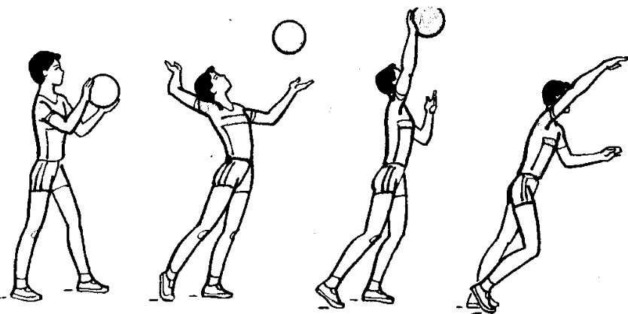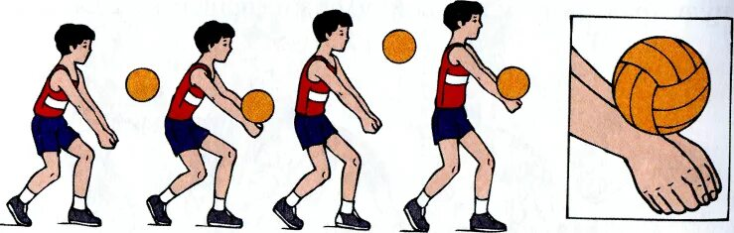

Домашнее задание:
- Повторить упражнения 3 раза.
Обратная связь:
Фото самостоятельного выполнения задания отправлять Больных А.С

